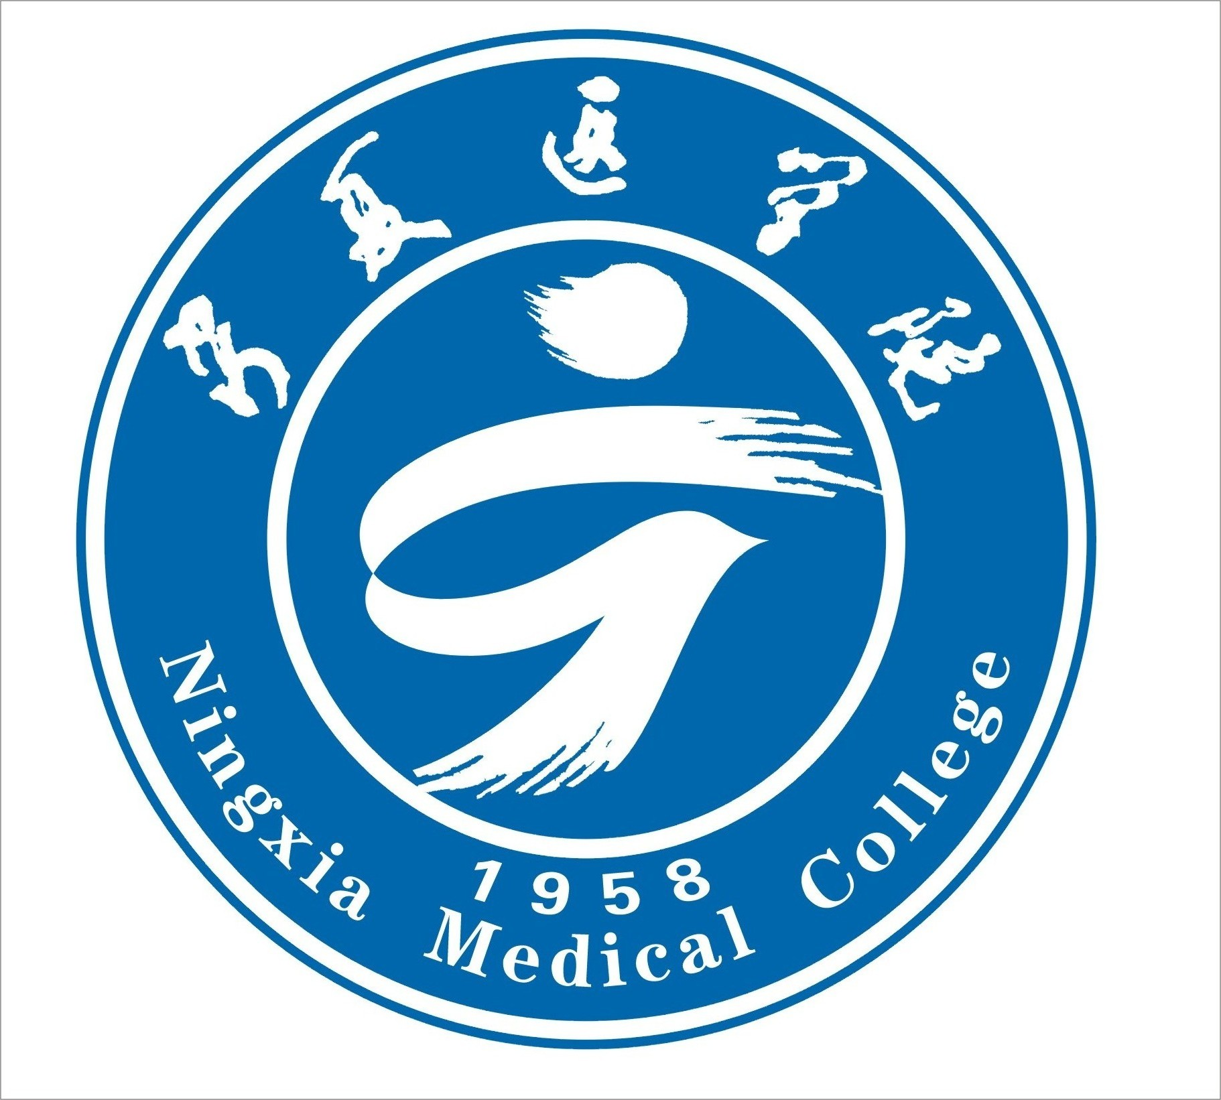
宁夏医科大学科研简报

宁夏医科大学科技处 主办 2011年第3期

宁夏医科大学科学技术协会工作专刊（上半年）
科协要闻
- 宁医大科协第二次会员代表大会暨高校学会工作经验交流会隆重召开

综合快讯
- 学校科协荣获“2009-2010年全区先进学会”奖励
- 戴秀英副校长当选中国科协第八次代表大会代表
- 我校“全国科普教育基地”面向社会开放
- 学校科协积极开展科研管理培训工作
- 学校科协参加“第十一届宁夏自然科学优秀学术论文评选活动”
- 学校三个科普教育基地积极申报自治区级科普教育基地
- 学校科协完成2012年中国科协调研选题征集工作
- “科技工作者状况调查站点”工作有序进行

组织建设
- 第二届宁医大科协领导机构及工作委员会构成
- 宁医大科协党支部稳抓党建工作

科协要闻
宁医大科协第二次会员代表大会
暨高校学会工作经验交流会隆重召开

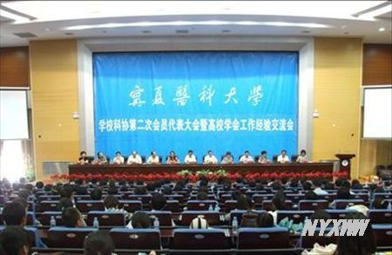
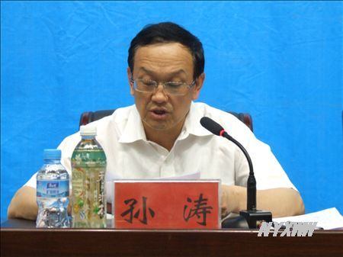
2011年6月3日下午，学校科协在会议中心隆重召开第二次会员代表大会，会议由学校副校长、原科协副主席李正直教授主持，科协原主席、学校校长孙涛教授做了重要工作报告。自治区科协王冰副主席、自治区民政厅民间组织管理局副局长马玲、宁夏大学、北方民族大学等兄弟院校代表和学校领导出席了大会，各院（部）及附属医院领导，教学教辅、党政部门科级以上干部，教师及医护人员代表，宁医大科协师生会员代表350余人参加了会议。
会上，自治区科协学会部拜学英部长宣读了区科协和区党委组织部有关批复。大会审议通过了第一届工作报告与财务报告及修改后的《宁夏医科大学科学技术协会章程》。同时还审

科协要闻
议了《宁夏医科大学科学技术协会第二届委员会选举办法》和本届委员会常委人选。
大会通过了校长孙涛教授继续担任学校科协主席，副主席为张建中教授、李正直教授、戴秀英教授、杨银学教授、徐方教授等五人。
选举之后，宁夏大学副校长谢应忠教授代表宁夏大学科协做了精彩的学会工作经验交流。
自治区科协王冰副主席做了重要讲话，首先对宁医大科协会员代表大会及顺利改选表示热烈的祝贺，对5年来的科协工作给予充分肯定，高度赞扬了学校领导对科协工作的重视，赞扬我校师生对科协工作的支持，衷心希望我校科协再创佳绩，为我区社会经济的发展贡献力量。

综合快讯
学校科协荣获“2009-2010年全区先进学会”奖励
2011年2月25日，在2011年宁夏科协学会工作会议上，我校科协获自治区科协“2009-2010年全区先进学会”奖励，我校科协会员王效军教授与李秋丽教授分别获得“2009-2010年全区学会工作先进个人”奖励。

戴秀英教授当选中国科协第八次代表大会代表
2011年3月16日，经自治区科协六届委员会第十次全体会议选举，宁医大科协戴秀英教授成功当选中国科协“八大”宁夏地区代表，并于5月28日进京参加中国科协第八次全国代表大会。

我校“全国科普教育基地”面向社会开放

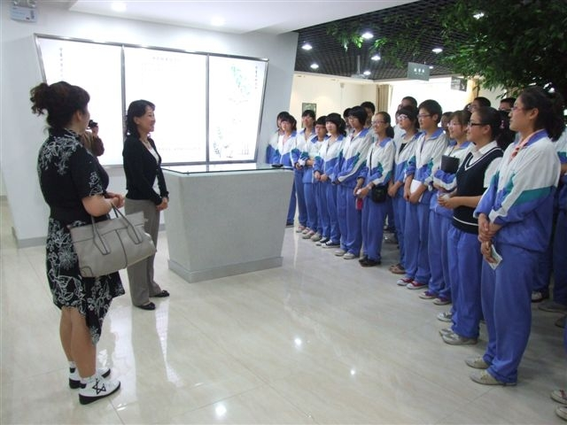
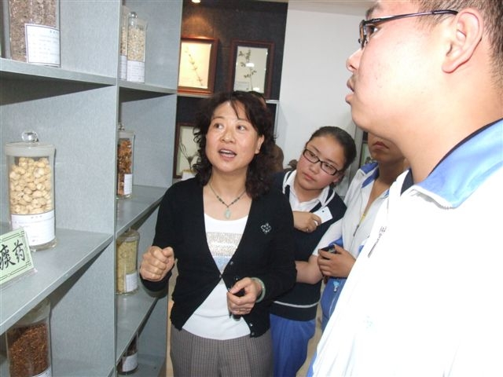
5月15-21日是全国科技活动周，每年此时，我校科协积极参与各项活动的开展。今年重新整修一新的“全国科普教育基地”之“大众中医药学知识科普教育基地”向社会公众免费开放，5月24日下午，我们迎来了银川二中40余名师生。
在我校科协工作人员和中医学院老师的带领下，二中师生来到该基地的中医药标本馆，观摩了展馆内大量动植物药材标本，时银英老师向师生做了精彩的介绍，并认真解答了师生
们提出的关于祖国传统医学理论、中药现代化及我区道地药材资源的问题。
综合快讯
宁医大科协师生会员为做大做强我校“全国科普教育基地”积极工作，努力向全社会展示我校在医学教育、科研领域的实力，扩大学校在全社会的影响力，并通过医学知识的普及来提高全民医学科学素质。

学校科协积极开展科研工作培训
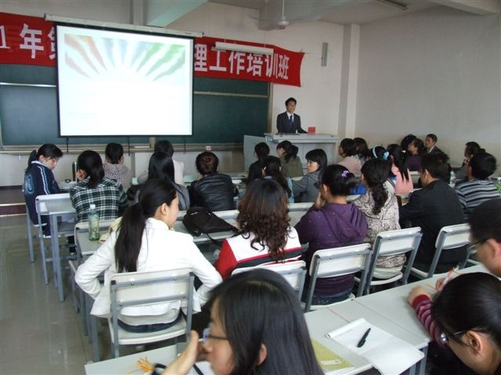
长期以来，学校科协一直积极参与学校科研工作中的重点环节，通过多种渠道引进区内外专家进行工作指导，并为科技工作者举办了内容丰富的科研工作培训。
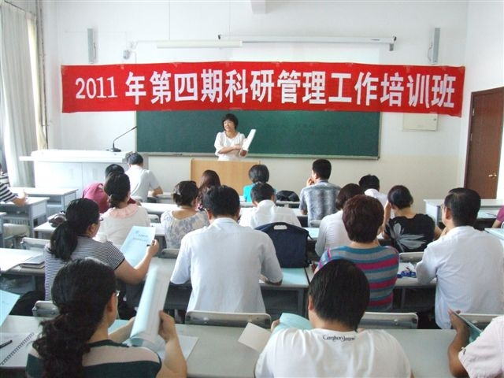
为提高科技工作者利用科研信息数据库的能力， 2011年5月12日下午，学校科协办公室邀请汤森路透科技与医疗集团西北地区客户经理阳小涛博士做了“怎样利用SCI/SSCI开题选题和投稿”的学术讲座，系统的介绍了科技信息在科研中的作用、Web of Science引文索引、利用Web of Science为科研服务、文献管理和写作工具EndNote Web等四个方面的内容。我校青年骨干教师、科研管理人员及研究生150余人参加了培训。会后，汤森路透科技与医疗集团的王赫经理还就如何利用Web of Science数据为学科规划决策提供客观分析数据支撑等问题与我校科研管理人员进行了深入的交流。
为进一步规范科研项目的全
程管理，加强对项目中后期实施
综合快讯
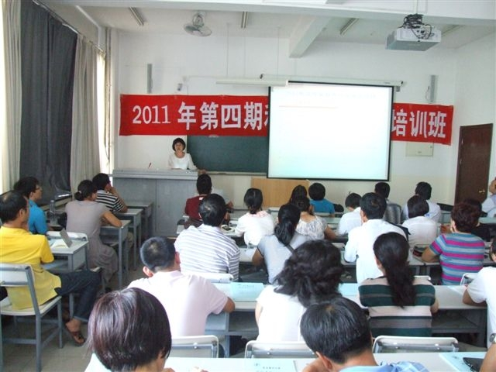
过程的指导，克服“重申报、轻实施”问题， 2011年8月30日下午，宁医大科协秘书长徐方教授结合今年基金的新要求、新政策以及自己多年的科研管理经验，以“如何写好科学基金计划任务”为题对2011年度学校获得国家自然科学基金项目的主持人及获得宁夏自然科学基金项目的主持人进行了集中培训，她细致地讲解了如何科学合理编制科学基金项目经费预算、如何更好地发挥团队作用来开展基金项目研究、如何促进科研成果转化等问题，帮助项目主持人理清了工作思路。
培训工作的开展，为我校科技工作者拓宽了研究思路，帮助青年科技骨干熟悉了国家级项目管理的具体要求，为项目高质量的完成奠定了基础。

学校科协参加
“第十一届宁夏自然科学优秀学术论文评选活动”

6月24日，经校内专家评审组初审，我校科协推荐44篇优秀论文参加自治区科协举办的“第十一届宁夏自然科学优秀学术论文评选活动”。其中，推荐一等奖14篇，二等奖12篇，三等奖18篇，现在待评中。

学校三个科普教育基地积极申报自治区级科普教育基地

为努力挖掘和整合社会科普资源，充分发挥科普类场馆的宣传优势，进一步扩大我区科普宣传阵地，推进我区科普事业蓬勃发展，8月12日，我校向自

综合快讯
治区科技厅提交了“营养与食品安全科普教育基地”，“护理学科普教育基地”，“大众口腔医学知识科普教育基地”等三个科普教育基地的自治区级科普教育基地申报材料，现在待批中。

学校科协完成2012年中国科协调研选题征集工作

为深入贯彻胡锦涛总书记12•15重要讲话和习近平同志代表党中央在中国科协八大开幕式上所致祝词精神，按照中国科协八大会议精神要求，宁医大科协在自治区科协的统一规划下，动员会内纳入《中国科协决策咨询专家库》的专家集思广益，提出“西部少数民族地区高级职称女工退休年龄问题研究”等9项研究课题，于8月15日由自治区科协上报中国科协调研宣传部。

宁夏医科大学科技工作者状况调查站点工作有序进行

宁夏医科大学科技工作者状况调查站点自成立以来，认真完成中国科协交代完成的各项调查任务。2011年上半年提交站点信息4份，7月8日，按照中科协相关要求，在校内抽取22名科技工作者填写“全国科研环境状况调查”问卷，按时上报中国科协，顺利完成问卷调查工作。

组织建设
第二届宁医大科协领导机构及工作委员会构成
经第二届宁医大科协会员代表大会选举并审议，新一届领导机构及下设各工作委员会构成如下。
主 席：
孙涛教授
副主席：（5人）
张建中教授、戴秀英教授、李正直教授、
杨银学教授、徐方教授（兼秘书长）
常 委：（20人，按姓氏笔画为序）
卞 良、牛 阳、王燕蓉、 刘本臣、 孙 涛、 孙冬梅、何仲义、
吴先志、宋琦如、张 琳、 张万年、 张建中、 张毓洪、李正直、
杨银学、苏 颖、姜怡邓、 徐 方、 童安荣、 戴秀英
委 员：（50人，名单略）

组织建设

宁夏医科大学科学技术协会下设各工作委员会与工作站点
序号 | 机构名称 | 主任 | 秘书长 | 职 责
1 | 科学普及工作委员会 | 王效军 | 刘敬霞 | 协助开展医学科普教育，协助组织每年的全国科技周及科普基地开放等活动。
2 | 学术交流工作委员会 | 杨少奇 | 徐广贤 | 协调校内外医学科技交流活动的开展，促进医学科技文化的发展。
3 | 博士科研促进委员会 | 陈 靖 | 陈 娟 | 协调、组织博士会员参加各级各类学会工作，加强与全国各省市科协及各种学术团体的联系。
4 | 留学归国人员科研协作委员会 | 刘 娟 | 杨建军 | 协调、组织留学归国会员参加各级各类学会工作，促进国际合作与交流。
5 | 科技咨询与评审工作委员会 | 裴秀英 | 翟惠虹 | 开展科技咨询、技术服务等工作，为学校科技工作者和各种学术团体服务。
6 | 科技工作者状况调查站 | 徐 方 | 吕大雷 | 配合中国科协和宁夏科协完成高校科技工作者状况调查的相关工作。
7 | 宁夏医学专家工作总站 | 袁文俊 | 刘河涛 | 协调区内外医学专家在我区开展相关的医学科学研究活动，扩大学术交流的范围。
8 | 宁夏医学院士工作站 | 张建中 | 徐 方 | 协调柔性引进入站的院士完成在宁期间的各项活动；完成上级主管部门交办的其他工作。

组织建设

宁医大科协党支部稳抓党建工作

宁医大科协党支部对协会内的党建工作常抓不懈。建党九十周年之际，科协办公室积极组织科技工作者学习胡锦涛总书记重要讲话精神，配合中国科协完成《科技工作者学习贯彻胡锦涛总书记在庆祝建党90周年大会上重要讲话精神调查问卷》问卷调查，依据中科协科协调函调字〔2011〕43号文件精神要求，在线提交问卷6份。
秘书长徐方教授作为本协会党支部的组织委员，积极协调协调协会内各项组织工作，圆满完成上级科协交办的各项任务，多次受到自治区科协表彰，她的先进事迹已被自治区科协会刊《宁夏科协》报道。
在协会领导的教育和指导下，协会工作人员不断提高思想觉悟，踊跃参加各项组织活动，2011年6月27日，协会工作人员刘河涛、吕大雷参加自治区科协举办的中国共产党建党90周年红歌演唱会，参赛曲目《我的中国心》获演唱会优秀奖。

科技处全体同志
竭诚为每一位科研人员和教师服务！
科技处在学校党政领导下，接受来自国家、自治区等各级部门的科研任务，全面负责学校各级各类科研工作的组织领导、协调与实施、指导与监督等管理工作。
主要负责以下管理工作：
1、制定科研规划
2、科研项目管理
3、科研成果管理
4、科研经费管理
5、科技档案管理
6、科研基地建设
7、学术团体管理
8、学术交流活动
9、科技宣传工作
10、挂靠机构的管理

顾 问：张建中
主 编：徐 方
副 主 编：夏鹤春 杨 文
编 委：（按姓氏笔画排列）
吕大雷，李元杰，刘河涛，杨文，徐方，夏鹤春，韩怀钦
本期责任编辑：吕大雷
校 对：韩怀钦

联系方式
电话：0951－6980057
邮箱：kyc@nxmu.edu.cn

